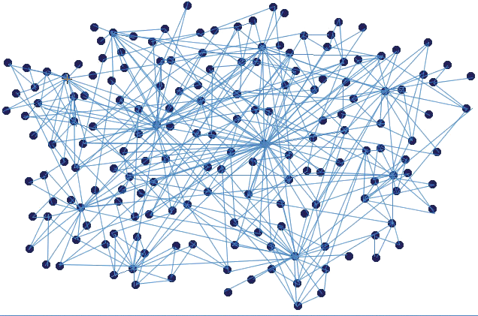



Koordynatorzy dokształcania zawodowego w powiecie bytowskim zapraszają na spotkania:
Przedmioty  Humanistyczne  lukasz1.kowalski@wp.pl | Temat | Dlaczego ma się nam chcieć?- rozwój wewnętrzny nauczyciela | Dlaczego ma się nam chcieć? - rozwój wewnętrzny nauczyciela
Przedmioty  Humanistyczne  lukasz1.kowalski@wp.pl | Data/miejsce | 19.04.16r. Gimnazjum nr1 Bytów | 21.04.16r. ZSOiT Miastko
Nauczanie początkowe  dancia2amorki@pl | Temat | Elementy dziecięcej matematyki | Elementy dziecięcej matematyki
Nauczanie początkowe  dancia2amorki@pl | Data/miejsce | 19.04.16r. Gimnazjum nr1 Bytów | 21.04.16r. ZSOiT Miastko
Nauczanie zawodowe  Kwasniewski.t@wp.pl | Temat | Konfiguracja i możliwości wykorzystania tablicy multimedialnej na lekcjach | Możliwości wykorzystania dziennika internetowego przez nauczycieli, rodziców i uczniów
Nauczanie zawodowe  Kwasniewski.t@wp.pl | Data/miejsce | 18.04.2016  ZSOiT MIASTKO | 27.04.2016  ZSOiT MIASTKO lub DRETYŃ
Matematyka  mjanuszewska@tlen.pl | Temat | Edukacyjna Wartość Dodana -  kalkulator EWD 100. | Edukacyjna Wartość Dodana -  kalkulator EWD 100.
Matematyka  mjanuszewska@tlen.pl | Data/miejsce | 19.04.16r. Gimnazjum nr1 Bytów | 21.04.16r. ZSOiT Miastko
Przedmioty przyrodnicze  agaluna@interia.pl | Temat | „Edukacja w Akcji- kształtowanie kompetencji kluczowych uczniów” | „Edukacja w Akcji- kształtowanie kompetencji kluczowych uczniów”
Przedmioty przyrodnicze  agaluna@interia.pl | Data/miejsce | 19.04.16r. Gimnazjum nr1 Bytów | 21.04.Miastko
Języki obce  ahorajska@poczta.pl | Temat | „Nowoczesne metody w nauczaniu języków obcych” | „Nowoczesne metody w nauczaniu języków obcych”
Języki obce  ahorajska@poczta.pl | Data/miejsce | 19.04.16r. Gimnazjum nr1 Bytów | 21.04.16r. ZSOiT Miastko
Przedmioty artystyczne  irena.grzywnowicz@onet.eu | Temat | " Świat pełen barw" | " Świat pełen barw"
Przedmioty artystyczne  irena.grzywnowicz@onet.eu | Data/miejsce | 19.04.16r. Gimnazjum nr1 Bytów | 21.04.16r. ZSOiT Miastko

Prosimy o potwierdzenie obecności na spotkaniach do 15 kwietnia 2016 u koordynatorów
Powiatowy koordynator
Jolanta Szmurło
js_szmurlo1@o2.pl
Początek spotkań- godz.16⁰⁰

